Regroupement n°1

MHM

Circonscription de Gray- Plan Villani-Torossian

Mardi 26 novembre IEN Gray

Le groupe

|  |  |  |
| --- | --- | --- |
| Anne-Sophie Miny | Autrey-les-Gray | CE2 CM1 CM2 |
| Céline Chatillon | Gray E. Bour | CE2 CM1 |
| Stéphanie Viennot | Arc Pergaud | CE2 |
| Aurore Breuillard | Apremont | CE1 CE2 |
| Patricia Billery | Essertenne | CE2 CM1 CM2 |
| Véronique Gaudiot | Dampierre-sur-Salon | CP |
| Noëlle Minot-Tranel | Dampierre-sur-Salon | CP CE1 |
| Sophie Bonnaventure | Dampierre-sur-Salon | CE2 |
| Sandrine Biquet | Dampierre-sur-Salon | CE1 CE2 |
| Fanny Pourcelot | Pin | CM1 |
| Marie Pidoux | Velesmes | CE2 CM1 CM2 |
| Julien Marcout | Collège Delaunay | Référent math |
| Vincent Mattler | IEN Gray | Référent math |

Le Plan Villani- Torossian

On en est où ? Vos questions, vos remarques, votre ressenti, vos attentes…

Une pratique efficace de l’enseignement des mathématiques

Pour vous c’est quoi en trois mots ?

Les appuis scientifiques sur lesquels repose la méthode

*D’après le classement de John Hattie concernant les facteurs pour la réussite scolaire.* *https://eduveille.hypotheses.org/8285*

* La rétroaction par l’enseignant.
* La relation de confiance entre les élèves et l’enseignant.
* L’utilisation d’évaluations formatives.
* L’autoévaluation des élèves.
* L’adaptation au rythme d’apprentissage des élèves.
* La clarté de l’enseignant.
* L’information des élèves des notions qu’ils sont sur le point d’apprendre.
* Etablir des liens entre les nouveaux concepts et les connaissances antérieures.
* L’étalement dans le temps des exercices procéduraux.

Les recommandations du CNESCO que suit la méthode

* Développer la manipulation d’objets.
* S’appuyer sur l’oral avant de passer à des écritures symboliques.
* Ne pas attendre la maîtrise parfaite d’une notion pour en aborder une nouvelle avec les élèves.
* Insister davantage sur l’apprentissage des tables + et x.
* Privilégier le calcul mental au calcul posé.
* Faire dire à l’élève comment il a fait pour arriver à son résultat.
* Associer l’apprentissage des techniques opératoires à la connaissance des nombres.
* Rendre les mathématiques ludiques, vivantes et attractives pour les élèves et les enseignants !

Définition de la méthode par Nicolas Pinel

*[La méthode] combine diverses stratégies d’enseignements pour que les élèves découvrent et s’approprient le savoir. C’est de là qu’elle tient l’adjectif « heuristique », mot polysémique choisi, car pouvant signifier que cette méthode consiste à faire découvrir à l’élève ce que l’on veut lui enseigner.*

*L’ensemble s’inscrit dans une cohérence qui lui donne tout son sens. Cela s’inscrit dans la durée, l’ensemble étant pensé sur la globalité des cycles scolaires. Les descriptions des séances, les activités proposées, les jeux, les outils… pourraient être remplacées par d’autres et la méthode resterait la même si tant est que ces remplacements s’inscrivent dans les grands principes et invariants de la méthode.*

*Par contre, n’en prendre que des extraits et les combiner à diverses autres pratiques risqueraient d’en perdre le sens, de faire oublier les appuis scientifiques qui la caractérisent.*

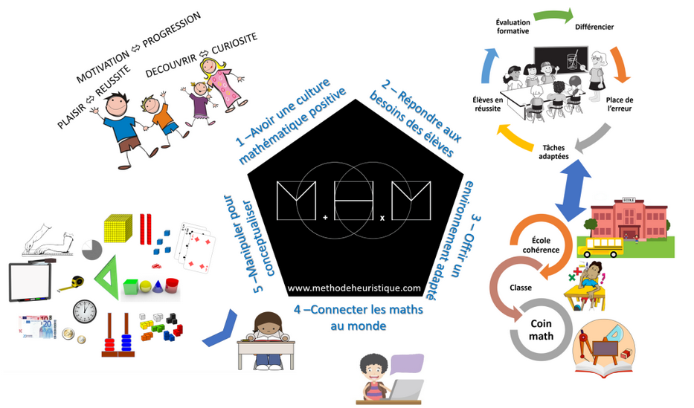

Séance classique

**Activités orales ritualisées**

**+**

**Calcul mental**

**+  
Résolution de problèmes**

**+**

**Apprentissage**

*Situation de découverte, activités d’entraînement, temps d’évaluation.*

Et la suite ?

* Le rôle de l’enseignant,
* La pédagogie explicite,
* La programmation des apprentissages,
* La programmation « neuronale »,
* L’évaluation,
* La didactique,
* Le travail coopératif,
* La manipulation,
* Le langage,
* Penser « visuel »,
* Les supports d’apprentissage,
* La place du jeu,
* La résolution de problèmes…

Et la suite (bis) ?

* Organisation des observations et des échanges entre pairs.
* Programmation prochain regroupement.